**AS FERRAMENTA DE TESTE DE SOFTWARE**

**MATHEUS HENRIQUE BUTKOSKI SILVA**



**Selenium**

**INTRODUÇÃO**

**Selenium** é uma ferramenta de código aberto disponível para automatizar os testes necessários a serem realizados nos navegadores. Basicamente, ele testa os aplicativos usando qualquer navegador baseado na web, como Google Chrome, Mozilla Firefox, Opera, entre outros.

**HISTÓRIA**

O **Selenium** foi originalmente desenvolvido por Jason Huggins em 2004 como uma ferramenta interna da companhia ThoughtWorks. Mais tarde, outros programadores e testadores se juntaram a Huggins na ThoughtWorks, antes de Paul Hammant se juntar à equipe e liderar o desenvolvimento do segundo modo de operação que mais tarde se tornaria o "Selenium Remote Control". A ferramenta foi de código aberto naquele ano.

Sua criação foi baseada na observação de que o seu tempo seria melhor aproveitado se ele não precisasse realizar testes manuais a cada mudança realizada no software, ainda mais se tratando do mesmo conjunto de testes que estava sendo realizado. Para solucionar esse problema, o desenvolvedor criou uma biblioteca em **JavaScript** que realiza interações com a página web, possibilitando a execução de um conjunto de testes múltiplas vezes de maneira automática em diversos navegadores web.

O nome Selenium vem de uma piada feita por Huggins em um e-mail, zombando de um concorrente chamado Mercury, dizendo que você pode curar o envenenamento por mercúrio tomando suplementos de selênio.

**O QUE É SELENIUM?**

O Selenium é um framework gratuito voltado à testes de aplicações web pelo browser de forma **automatizada**, compactando os testes para as funcionalidades da aplicação web e a sua compatibilidade entre browser e plataformas diferentes. Funciona como um conjunto de ferramentas e bibliotecas aplicadas na automatização de navegadores web tanto para fins de teste quanto para tarefas administrativas repetitivas em sites da internet.

Sua coleção de funções está disponível para programação em Java, CSharp, Python, Ruby, PHP, Perl e JavaScript e uma de suas principais características é o suporte para execução de testes em várias plataformas de navegadores.

**VANTAGENS**

Como citado anteriormente o Selenium é um conjunto de ferramentas gratuitas que busca automatizar os testes de aplicativos através da plataforma web

Atualmente há uma forte tendência de utilização de sistemas baseados na plataforma Web.

As vantagens são desde a alta disponibilidade até a não necessidade de configuração máquina a máquina para instalação e configuração de sistemas. No entanto, diante dessa forte tendência e com a facilidade das linguagens de programação web, está havendo um crescimento deste setor e, em sua grande maioria, sem a devida preocupação com a qualidade dos sistemas desenvolvidos.

**FERRAMENTAS**

Quando utilizamos do Selenium para testes de software, devemos selecionar qual a melhor ferramenta para usar. As ferramentas que fazem parte do Selenium são: **Selenium IDE**, **Selenium RC**, **Selenium WebDriver** e **Selenium Grid**. Essa variedade de ferramentas garante que o Selenium possa ser executado em diversos navegadores web e sistemas operacionais, além de também poder ser controlado por diferentes linguagens de programação e frameworks de teste

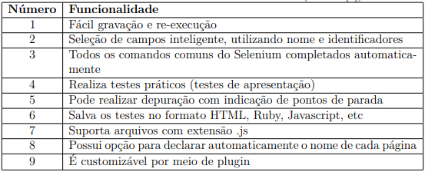 O **Selenium IDE** é uma ferramenta de prototipação para desenvolvimento de scripts de teste. Ele possui plugins para os navegadores **Firefox e Chrome**, garantindo uma interface amigável e de fácil utilização para geração de testes automáticos. Essa ferramenta possui uma funcionalidade de captura, onde as ações do usuário são gravadas, de modo que os seus passos são armazenados em um script reutilizável em uma das linguagens de programação suportadas, podendo ser executado novamente. Porém, essa ferramenta foi idealizada somente como uma ferramenta rápida de prototipação, não devendo ser usada para testes mais complexos e robustos.

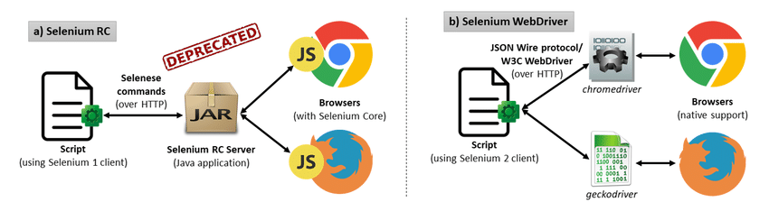 O **Selenium RC** foi umas das ferramentas precursoras do Selenium, sendo o seu principal projeto por um longo período de tempo. Entretanto, com a chegada do **Selenium WebDriver**, essa ferramenta foi descontinuada e não é mais comumente utilizada. Ela também é conhecida como **Selenium 1.0** e permitia que testes automáticos fossem desenvolvidos para aplicações web

As limitações observadas do **Selenium RC** foram inspiração para a criação do **Selenium WebDriver**. Também chamado de **Selenium 2**, ele representa o conjunto de funcionalidades mais recente que foram adicionadas ao Selenium. Essa ferramenta possui uma interface de programação mais simples e concisa, ainda garantindo um suporte melhor para as páginas web dinâmicas.

Por fim, o **Selenium Grid** é uma solução que possibilita a escalabilidade do **Selenium RC** para execução de testes em larga escala e em múltiplos ambientes. Essa ferramenta permite que os testes sejam executados paralelamente em **diferentes máquinas**, distribuindo a execução do teste.

Com o a chegada do Selenium WebDriver, o Selenium Grid também teve o lançamento de uma nova versão para operar com a nova funcionalidade. Portanto, considerando as características das ferramentas anteriormente elencadas, é possível destacar as seguintes funcionalidades para os componentes do Selenium:

-**Interface amigável para criação e execução de testes;**

-**Robustez;**

**-Flexibilidade;**

**-Extensibilidade;**

**-Capacidade de gerar casos de testes específicos e mais abrangentes;**

**-Capacidade de gerar resultados da execução de testes de maneira detalhada;**

**-Imagens de erro;**

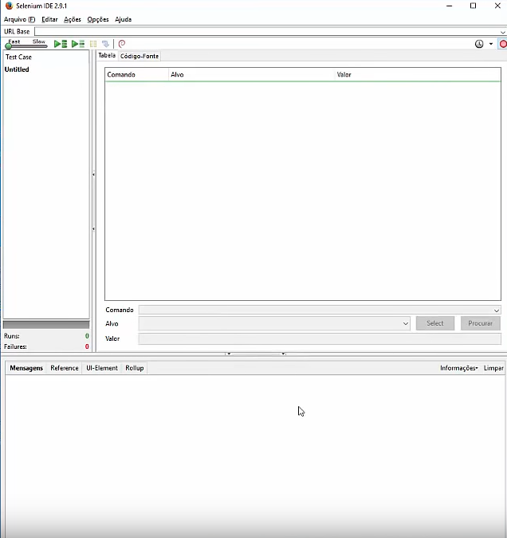**USABILIDADE**

Para utilizar o Selenium IDE para a automação de testes, é preciso fazer o download de uma expansão para o Navegador (Google Chrome ou Mozilla Firefox).

Pressionando-se as teclas “Ctrl”, “Alt” e ‘S’ simultaneamente, a interface do **Selenium IDE** abrirá em uma nova janela do navegador, como mostra a imagem ao lado.

No campo “URL base” é onde deve ser colocado o endereço do sistema que será realizado o teste, logo abaixo há o “Test Case”, onde há uma lista dos casos de testes realizados e ontem também é possível ver o número de testes que falharam e o número de testes que foram realizados com sucesso. E um dos campos mais importantes é a “Tabela” onde é mostrado uma outra lista que possui um passo a passo de todos os comandos utilizados pela automação nos testes, sendo possível adicionar ou remover comandos, e alterar informações dos mesmos.

**CONCLUSÃO**

Conclui-se que o Selenium é um conjunto ferramenta de automação de teste que permite ao usuário realizar múltiplos testes de forma mais rápida através de aplicações web.

O Selenium possui 4 ferramentas principais: **Selenium IDE**, **Selenium RC**, **Selenium WebDriver** e **Selenium Grid.** Cada uma possui suas características que foram citadas anteriormente. Além disso cada uma permite realizar testes de formas diferentes com peso e qualidades diferentes.

**BIBLIOGRAFIA**

<https://bdm.unb.br/bitstream/10483/24474/1/2019_RafaelPortoSantori_tcc.pdf>

<https://medium.com/@dudacontri65/selenium-como-uma-ferramenta-para-testes-de-software-22541584b960>

<https://medium.com/editora-globo/introdu%C3%A7%C3%A3o-ao-selenium-webdriver-8ac2f9a8d9d0>